附件

体检集合地点地图及 "大德德厚"牌坊图示

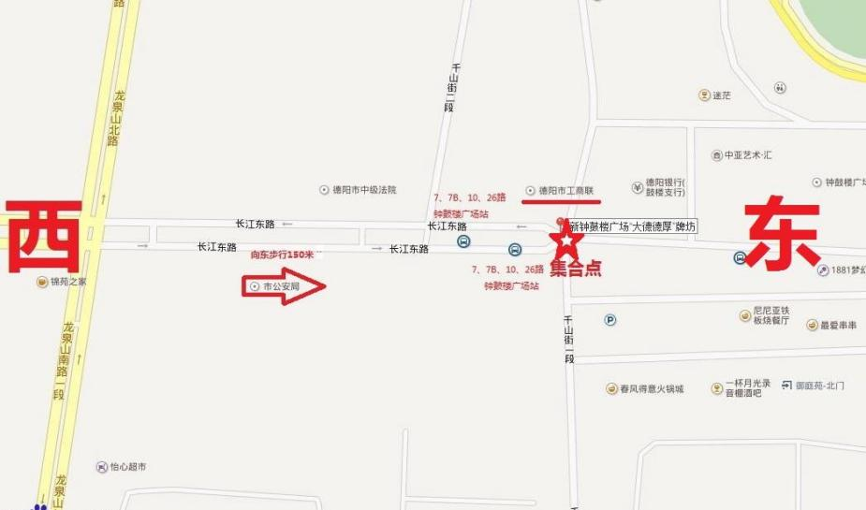

新钟鼓楼广场大德德厚牌坊

